[Editorial] Mari Sambut Era Bespoke AI

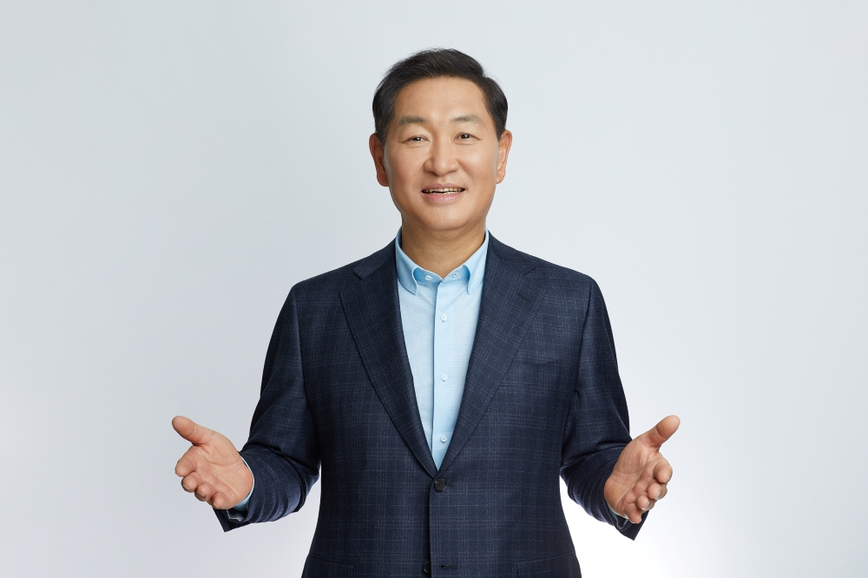

Lima puluh tahun yang lalu, pada tahun 1974, Samsung Electronics memperkenalkan kulkas, mesin cuci, dan AC pertamanya kepada dunia. Sejak saat itu, kami terus menciptakan inovasi baru pada perangkat rumah tangga.

Mundur ke lima tahun yang lalu, pada tahun 2019, ketika Samsung meluncurkan perangkat Bespoke yang pertama. Produk-produk ini dirancang untuk mengubah kehidupan sehari-hari pengguna melalui fitur-fitur yang bisa dikustomisasi dan desain yang dioptimalkan. Kini, kami siap untuk memasuki era baru perangkat AI, yang menampilkan kecanggihan AI canggih dan konektivitas berbasis SmartThings.

Menjelang acara peluncuran produk global pada tanggal 3 April, editorial ini akan mengupas bagaimana perangkat AI dan smart home yang saling terhubung akan mengubah pemahaman kita terhadap kehidupan rumah modern.

Mengapa Keamanan Merupakan Landasan dari perangkat Bespoke AI
Sebuah studi terbaru oleh perusahaan riset market Ipsos menyoroti pentingnya keamanan di era AI. Studi ini mensurvei 17.000 orang di 17 negara, dengan judul "Our Life With AI: The reality of today and the promise of tomorrow." Hasil risetnya menunjukan bahwa 42 persen responden memilih "keamanan yang lebih baik" sebagai hal yang sangat penting bagi AI, dengan 44 persen lainnya menganggapnya sebagai hal yang cukup penting.

Meskipun memiliki segudang manfaat, AI tercanggih pun akan menjadi percuma jika tidak dapat melindungi pengguna, bahkan bisa berbahaya. Dan inilah alasan mengapa keamanan menjadi inti dari perangkat Bespoke AI. Kami telah memprioritaskan keamanan di seluruh pengembangan produk untuk memastikan pengguna dapat memperoleh semua manfaat dari perangkat rumah tangga berbasis AI, sekaligus merasa aman.
Perangkat AI kami dilindungi oleh Samsung Knox untuk memastikan penggunaan yang aman. Knox Matrix berbasis teknologi blockchain akan memonitor dan melindungi perangkat Samsungyang saling terhubung.

Perangkat AI terbaru kami, Bespoke 4-Door Flex™ Refrigerator dengan AI Family Hub™+ dan Bespoke Jet Bot Combo™ AI, telah mendapat peringkat Diamond untuk kemampuan keamanan Internet of Things (IoT) dari UL Solutions, sebuah perusahaan verifikasi global. Peringkat ini mewakili tingkat keamanan IoT tertinggi, hal luar biasa yang belum pernah dicapai oleh perangkat rumah tangga mana pun di dunia hingga saat ini.

Namun Samsung tidak berhenti sampai di situ. Kami selalu mengkaji teknologi baru yang dapat meningkatkan keamanan perangkat AI dan smart home.

Menggunakan Perangkat AI untuk Memajukan Masyarakat
Di Samsung, kami berusaha untuk mengembangkan perangkat rumah tangga yang lebih dari sekadar memberikan kenyamanan. Tujuan kami adalah menciptakan perangkat AI yang memenuhi dua hal: mudah diakses oleh semua orang, dan berkontribusi kepada masyarakat dengan mengurangi masalah lingkungan.

Mesin cuci dan pengering all-in-one terbaru dari Samsung memiliki layar sentuh LCD 7 inci yang besar dan dirancang agar mudah dioperasikan, sehingga dapat digunakan oleh berbagai macam orang. Dengan integrasi Bixby, Anda juga dapat mengontrol mesin menggunakan perintah suara, memastikan aksesibilitas yang lebih luas. Selain itu, fitur Auto Open Door dari Samsung memungkinkan pengguna untuk membuka kulkas hanya dengan sentuhan ringan. Dan pintu mesin cuci dan pengering yang baru juga secara otomatis terbuka setelah siklus pencucian dan pengeringan selesai. Berkat semua kecanggihan ini, perangkat kami kini menjadi lebih mudah digunakan.

Mengenai peran dari produk kami di masyarakat, kami memanfaatkan teknologi generasi baru untuk mengurangi masalah lingkungan. Termasuk menggunakan AI untuk mengurangi penggunaan energi dan menggunakan semikonduktor yang disempurnakan untuk mengurangi konsumsi daya dan emisi karbon pada kulkas. Kami juga mengembangkan teknologi yang mendukung penggunaan air purifier secara terus menerus tanpa perlu mengganti filter secara berkala.

Bespoke AI: Puncak Teknologi AI
Jajaran produk perangkat rumah tangga kami pada 2024 merupakan puncak dari integrasi AI. Dirancang untuk meringankan beban pekerjaan rumah tangga secara signifikan, perangkat ini menggabungkan berbagai sensor, teknologi pendeteksi, tools analisis big data, chip AI yang canggih, dan Tizen OS.

Dengan kemampuan ini, cara kita menggunakan appliance akan berubah total. Layar besar yang terintegrasi ke dalam kulkas Family Hub™ dan layar 7 inci pada pengering dan mesin cuci all-in-one terbaru dari Samsung memudahkan kontrol dan pemantauan appliance di manapun di rumah. Selain itu, Anda dapat dengan mudah mengontrol fungsi utama produk menggunakan smartphone, tanpa harus mencari remote control atau mengutak-atik tombol. Hal ini akan merevolusi kehidupan rumah.

Tahun ini, kami juga berencana untuk menambahkan generative AI pada Bespoke AI appliance, sehingga pengguna dapat mengoperasikannya melalui percakapan natural, seperti mengobrol dengan anggota keluarga. Dengan memanfaatkan SmartThings dan kekuatan AI, Anda akan mendapatkan lebih dari 100 pengalaman terhubung yang dihadirkan oleh perangkat dari Samsung.

Pada acara Welcome to BESPOKE AI pada tanggal 3 April, Anda akan berkesempatan untuk menyaksikan terobosan perangkat rumah tangga AI Samsung tahun 2024. Produk kami tidak hanya memprioritaskan keamanan, tetapi juga mempertimbangkan masyarakat dan lingkungan. Bergabunglah bersama kami dalam perjalanan untuk membentuk masa depan perangkat Bespoke AI.

